Fingerabdruckbild auf einen Stoff im Bilderrahmen

Du brauchst:

- Bibel (Röm 12,3-8 markieren)
- Stoff/ beliebiger Untergrund für die Fingerabdrücke
Schön ist es, wenn ihr auf dem Stoff bereits etwas vorzeichnet, beispielsweise ein Baum, an den jeder Mini mit seinem Fingerabdruck ein Blatt/ eine Blüte „aufstempelt“
- Bilderrahmen, in den ihr das Stoffstück einzieht.
- Stempelkissen/Fingermalfarbe

Für die Minis:
-------------------------------------------------

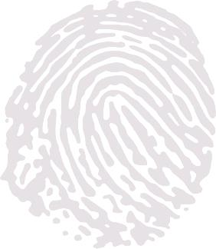
Du bist einzigartig, das sagt dein Fingerabdruck! Den gibt es so nur einmal in der ganzen weiten Welt - so wie eben auch dich. Was für ein Glück für unsere Minigruppe, dass du dazugehörst.

- Deshalb: Mach deinen Fingerabdruck in den Bilderrahmen.

Stell dir mal vor: Ein Fingerabdruck alleine sieht ein bisschen verloren aus - erst die vielen verschiedenen bunten machen uns als Minigruppe vollzählig! Auf jeden einzelnen Mini kommt es dabei an.
Paulus, der große Apostel, hat genau das an die Gemeinde in Rom geschrieben. Er hat dafür ein ganz schönes Bild gewählt, nämlich den Körper: Wir alle zusammen sind wie ein ganzer Körper. Jedes Körperteil ist ein bisschen anders, kann anderes und hat auch andere Aufgaben. Eine Hand alleine kann wenig ausrichten, so wie es einer alleine von uns auch nicht kann. Aber gemeinsam, wenn jeder das tut, was er am besten kann, sind wir als Gruppe am stärksten! Lest das doch mal in der Bibel nach: Röm 12, 3-8!

